基于Spring Boot的超市库存管理系统
网络221班：伍佳圆 指导教师：孙连山
（陕西科技大学电子信息与人工智能学院 陕西 西安 710021）
摘 要：本文围绕中小型超市库存管理场景，设计并实现了一套基于Spring Boot的超市库存管理系统。系统采用前后端分离架构，后端基于Spring Boot、Spring JDBC、MySQL、JWT和BCrypt实现业务接口与基础安全能力，前端基于Vue 3、Vite、Vue Router、Pinia和Axios实现后台管理页面。系统覆盖登录认证、用户权限、商品资料、SKU规格、供应商维护、采购入库、销售出库、库存盘点、库存预警和报表统计等功能。本文重点设计统一库存变更机制，将采购入库、销售出库和盘点调整等库存数量变化集中到库存服务处理，保证库存总账、库存批次和库存流水的一致性。同时，本文总结了AI Agent在需求分析、方案拆解、代码实现、联调验证和论文整理中的协同流程。
关键词：超市库存管理；Spring Boot；Vue 3；库存批次；AI Agent
Supermarket Inventory Management System Based on Spring Boot
ABSTRACT：This thesis designs and implements a supermarket inventory management system based on Spring Boot. The system adopts a front-end and back-end separated architecture. The back end provides business APIs and security support, while the front end implements the management interface with Vue 3. The main functions include authentication, product management, SKU management, supplier management, purchase inbound, sales outbound, stocktaking, warning and reports. The key design is a unified stock change module, which keeps stock summary, stock batches and stock records consistent. The thesis also summarizes the AI Agent assisted development workflow.
Key words: supermarket inventory management, Spring Boot, Vue 3, stock batch, AI Agent

1 绪论

1.1 研究背景与意义
中小型超市日常经营涉及大量商品、规格、批次和供应商信息，库存数据会随着采购、销售、退换和盘点持续变化。在实际管理过程中，商品上架、补货、销售扣减、临期处理和盘点调整往往由不同人员在不同时间完成，如果仍然依赖人工台账或简单表格记录，库存数据容易出现更新滞后、重复录入和责任边界不清等问题。这类问题不仅会造成缺货、积压和批次不清，还会影响采购计划制定、销售出库判断和库存资金占用控制。与此同时，食品、日用品等商品还存在保质期、库存上下限和供应商供货周期等管理要求，如果缺少统一系统支撑，采购入库、销售出库、库存盘点和预警分析之间容易出现信息脱节。库存管理信息化能够把基础资料、出入库单据、库存批次、库存流水和统计报表纳入统一流程，使管理人员及时掌握库存变化、追踪批次来源、发现低库存或临期商品，并通过报表对经营情况进行复盘。因此，设计一套结构清晰、操作简洁、库存变更过程可追踪的超市库存管理系统，具有较强的现实意义和应用价值^{[1][2]}。

1.2 本文工作与贡献
本文完成的主要工作包括：分析库存管理业务需求，确定不同用户职责；设计基于Spring Boot和Vue 3的前后端分离系统；建立商品、SKU、供应商、出入库、库存总账、库存批次和库存流水等核心数据结构；实现统一库存变更机制，并总结AI Agent参与开发的实际流程。

2 相关研究与关键技术
库存管理系统研究强调库存记录、出入库流程、库存预警和统计分析之间的协同关系^{[1][2]}。Spring Boot适合构建分层清晰的RESTful接口服务，Vue 3适合构建响应式后台管理页面，二者组合能够支撑中小型业务管理系统实现^{[3]}。系统使用MySQL保存业务数据，使用JWT完成登录状态传递，使用BCrypt处理密码加密。
AI Agent是本文开发方法的重要组成部分。大语言模型已经被用于代码生成、测试生成、缺陷定位和文档整理等软件工程任务^{[4]}。在本课题中，AI Agent主要承担需求梳理、方案拆解、代码修改建议、错误日志分析和论文文字整理工作，开发者负责限定范围、审查输出、运行验证并承担最终质量责任。

3 需求分析
系统功能需求围绕库存业务闭环展开。基础资料模块负责商品、SKU、单位和供应商维护；采购入库模块负责建单、审核、实收入库和批次生成；销售出库模块负责出库保存、库存校验和批次扣减；库存盘点模块负责盘点建单、实盘录入和差异调整；报表模块负责展示库存、入库、出库、预警和经营统计数据。非功能需求主要包括操作简洁、接口稳定、数据一致、权限清晰和代码便于维护。

4 系统设计
系统采用前后端分离架构。后端按照Controller、Service、Mapper、Entity、DTO和VO分层组织，Controller负责接收请求和返回统一响应，Service负责业务规则和事务控制，Mapper负责数据库访问。前端项目supermarket-inventory-frontend按照布局、路由、状态、接口和业务页面组织代码，通过统一接口模块调用后端服务，使页面展示和业务处理保持相对独立。数据库以SKU为库存核算对象，通过库存总账记录当前库存，通过库存批次记录入库来源、到期日期和剩余数量，通过库存流水记录每一次库存变动，从而形成“商品资料—库存批次—库存流水—统计报表”的数据链路。
统一库存变更是系统的核心设计。采购入库、销售出库和库存盘点都不能直接修改库存数量，而是统一调用库存服务。库存服务在接收业务请求后，先判断业务类型并校验SKU、库存数量和批次状态，再根据入库、出库或盘点调整执行不同的处理逻辑。采购入库时生成新的库存批次并增加库存总账，销售出库时校验可用库存并扣减对应批次，盘点调整时根据实盘差异增加或减少库存。最后，系统统一写入库存流水，保证业务单据、库存总账、库存批次和变更记录能够相互对应。该设计减少了库存数量分散写入导致的不一致风险，也便于后续进行库存追踪和问题排查。
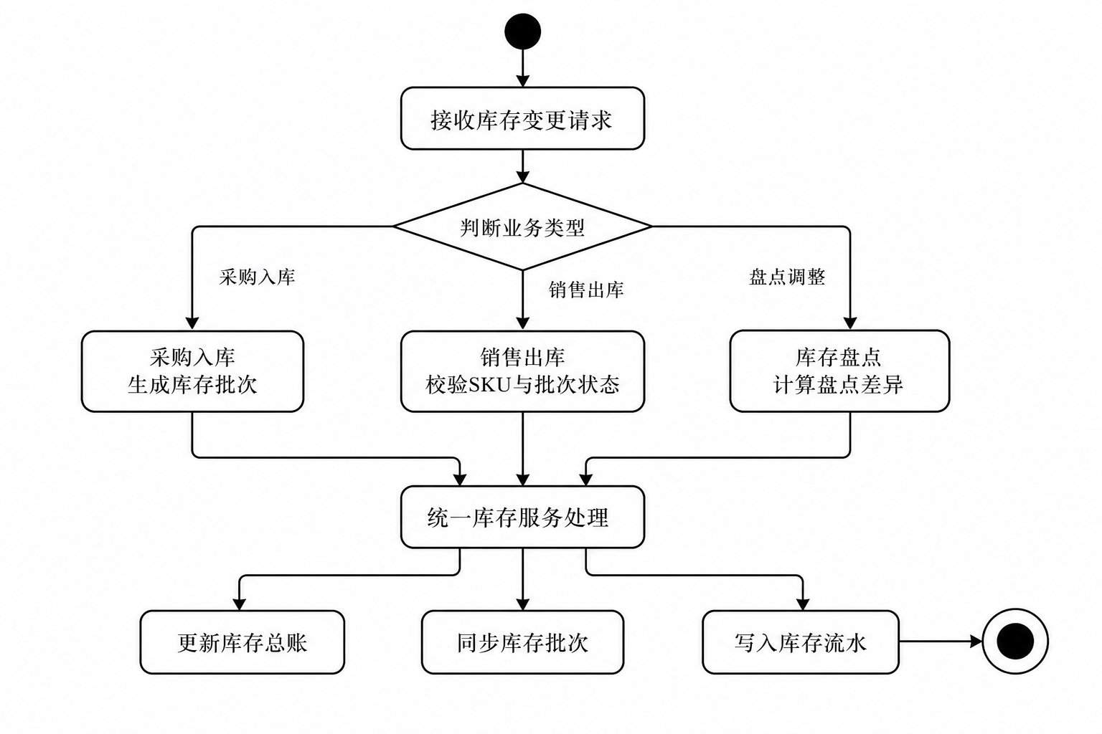
图4-1 统一库存变更活动图

5 AI Agent协同开发流程
AI Agent在开发过程中的介入时机主要包括五类：需求阶段梳理业务对象和功能边界；设计阶段辅助生成模块划分、数据库表和接口草案；实现阶段根据项目结构修改后端接口和前端页面；测试阶段分析报错并定位联调问题；论文阶段扩写章节、整理表格和统一表述。完整流程可以概括为“提出任务—读取上下文—拆解计划—执行修改—运行验证—反馈修正—形成文档”。AI Agent能够提高效率，但不能替代开发者对业务正确性和论文真实性的判断。

6 系统实现与测试
系统后端实现了登录认证、用户权限、商品资料、供应商、采购入库、销售出库、库存盘点、库存预警、库存流水和报表统计等接口；前端实现了后台布局、菜单导航、筛选分页、表单弹窗、状态标签和统计展示。系统测试围绕认证权限、基础资料、采购入库、库存中心、销售出库、库存盘点、工作台报表、接口响应和前端交互展开，重点验证页面操作、接口响应、库存批次和库存流水是否形成闭环。测试结果表明，系统主要功能能够满足毕业设计展示需要。

7 总结与展望
本文完成了基于Spring Boot的超市库存管理系统设计与实现，系统能够支撑商品、SKU、供应商、采购入库、销售出库、库存盘点和报表统计等核心功能。统一库存变更机制保证了库存总账、库存批次和库存流水之间的数据一致性，AI Agent协同开发流程则为需求分析、编码实现、问题排查和论文整理提供了辅助。后续可继续完善接口级权限、操作日志、自动化测试和经营分析功能。

参考文献
[1] 王有斌.浅谈智慧化仓库管理研究[J].全国流通经济,2022(15):8-10.
[2] 刘峰.基于互联网的仓库管理系统[J].机电产品开发与创新,2021,34(1):74-77.
[3] 杜瑛,刘冬杰.基于Spring Boot+Vue的场地预约管理系统的设计[J].电脑知识与技术,2022,18(23):31-32+35.
[4] Hou X,Zhao Y,Liu Y,et al.Large Language Models for Software Engineering: A Systematic Literature Review[J].ACM Transactions on Software Engineering and Methodology,2024.

